
Prof. Dr. Konrad Glas Passau, den 17.04.2016
Mariahilfberg 16
94032 Passau
Tel: 0049-851-34558
handy: 01717976810
E-mail: ok-glas@gmx.de

Rhaetengau Passau

Nachtrag zur Einladung zu unserem 1. Gautag 2016

Landesausstellung „Bier in Bayern“
im Kloster Aldersbach
zusammen mit unserer Aktivitas

Wir treffen uns am Sonntag, dem 19. Juni um 9:30 Uhr am Parkplatz in Aldersbach.

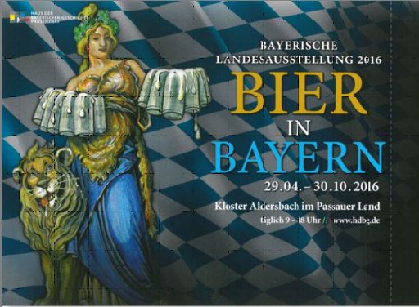

Unsere Damenpatroness, Frau Monika Babl, hat für uns 3 Führungen gebucht.

Sie bittet mich die Anzahl der Teilnehmer von unserem Gau mitzuteilen, um genügend Führungen zu organisieren.
Ich bitte Euch mir telephonisch oder per Email Euere Teilnahme anzumelden.

Mit bundesbrüderlichen Grüßen,
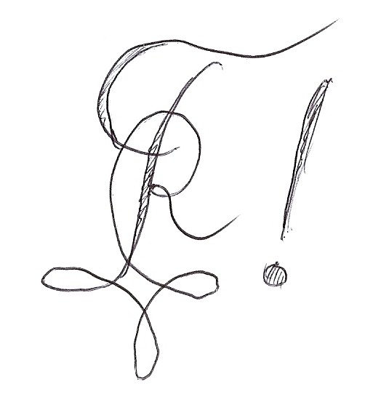
C.F.V.!
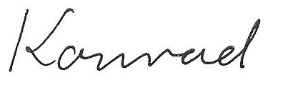

Gasthof Hagn
Sallach

